Waterkwaliteitsbepaling met Macrofauna.

Waterkwaliteit:  Zeer slecht | Eristalis-groep (Rattestaartlarven; larven van steekmuggen (witte muggelarven).  Geen zuurstof.  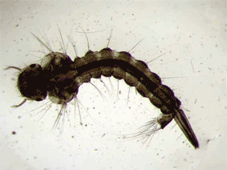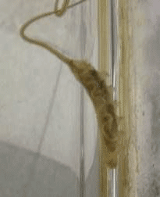  een witte muggelarf een rattestaart  (ware grootte ± 0,5 cm) (ware grootte 1,5 cm)
Waterkwaliteit:  slecht | De Chrironomus-groep (Rode muggelarven, Tubifex).  Weinig soorten. Individuen in grote aantallen.  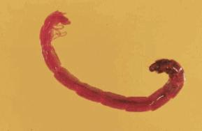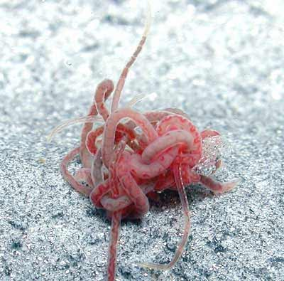  Rode muggelarf Tubifex  (ware grootte ± 0,5 cm) (ware grootte ± 0,5 cm)
Waterkwaliteit:  matig | De Hirudinea-groep (Veel Bloedzuigers en waterpissebedden)  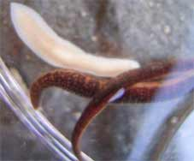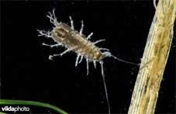  Bloedzuiger Waterpissebed  (ware grootte tussen 1 en de 4 cm) (ware grootte ± 1,5 cm)
Waterkwaliteit:  goed | De Gammarus-groep (Veel Vlokreeftjes)  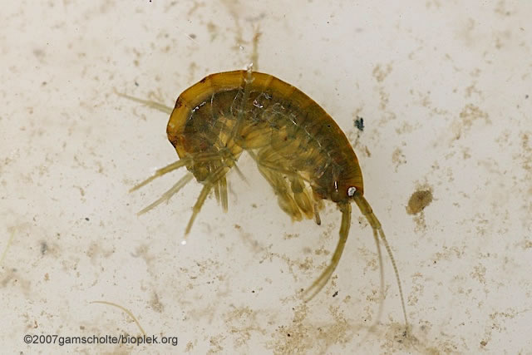  Vlokreeft (ware grote ± 1,5 cm)
Waterkwaliteit:  Zeer goed | De Calopteryx-groep (Veel haftelarven en Kokerjuffers )  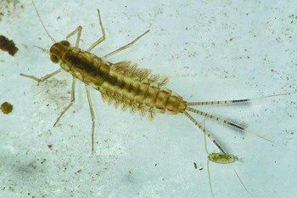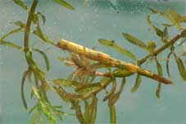  Larve van een haft larve van een kokerjuffer  (ware grootte ± 1 tot 3 cm) (ware grootte tussen de 1 en 5 cm)

Iedere groep bestaat uit een aantal soorten, die bij ongeveer dezelfde verontreinigingsgraad erg veel voorkomen. Men zal niet al deze soorten bijeen vinden, doordat de aanwezigheid van een soort o.a. afhankelijk is van jaargetijde, stroomsnelheid en andere factoren. Om de waterkwaliteit (K-waarde) te bepalen "Wordt' eerst bepaald welk percentage van de organismen - in de diverse vervuilingsgroepen voorkomt. Vervolgens wordt het percentage van iedere groep met een eigen wegingsfactor vermenigvuldigd namelijk:
Tabel 2. Wegingsfactor voor de verschillende taxonomische groepen.

Groep: | Afkorting | Wegingsfactor
De Eristalis-groep (Rattestaartlarven;larven van steekmuggen (witte muggelarven) | E | 1
De Chrironomus-groep (Rode muggelarven, Tubifex) | CH | 1
De Hirudinea-groep (Veel Bloedzuigers en waterpissebedden) | H | 3
De Gammarus-groep (Veel Vlokreeftjes) | G | 5
De Calopteryx-groep (Veel haftelarven en Kokerjuffers) | Cal | 5

Bepalen van de kwaliteitsindex (k-waarde) (1,3,5). Dit gebeurt via de onderstaande formule.
K(1,3,5) = 1 x (% E + % Ch) + 3 x (% H) + 5 x (% G + % Cal)
Het getal wat hieruit komt (K-waarde) vergelijk je met de getallen in de onderstaande tabel 3. Zo bepaal je de kwaliteit van het water.

Tabel 3. Kwaliteitstabel van water.
K(1,3,5)-waarde | Kwaliteitsaanduiding | Kwaliteitsklasse
100 t/m 179 | Zeer slecht | I
180 t/m 259 | Slecht | II
260 t/m 339 | Matig | III
340 t/m 419 | Goed | IV
420 t/m 500 | Zeer goed | V

